**建元数据集团**

**1.公司简介**

建元数据集团是以风险管理、数据分析及人工智能应用开发为核心，应用于不良资产处置及电话及互联网营销外包服务业务，为银行、保险、消费金融持牌机构、AMC提供业务流程外包服务的第三方分析公司。

公司团队组建于2015年，集团成立于2017年4月，总部位于北京，旗下有科技、资产管理、信用管理、金融外包、信息产业等公司，在上海、深圳、杭州、合肥、济南、成都等地设有子分公司及研发中心、呼叫中心、数据中心。

**1.招聘岗位：**保险接听客服

工作职责：

1. 接听客户来电，解答客户问题，安抚不满情绪，给予合理解决方案。
2. 客户基础信息维护，确保客户资料准确，对客户需求进行记录，反馈，助力系统，流程优化。
3. 公司系统给予客户名单，每天保证沟通量。

**2.招聘岗位：**银行信审专员

工作职责：

1. 通过电话向银行信贷业务申请客户进行产品介绍。
2. 信贷客户信息核对与资质审查
3. 帮助已经批核的用户，完成提现

**3.招聘岗位：**银行资产保全客服

工作职责：

1、以正确的方法，引导客户了解相关信用卡知识，解答客户关于信用卡基础知识的咨询

2、以电话方式对信用卡逾期客户进行提醒，督促，引导客户及时还款

3、使用规范程序协助银行处理信用卡逾期账款

**4.招聘岗位：**互联网金融资产保全

工作职责：

1. 负责逾期未还款业务的催收工作，控制不良还款率
2. 针对逾期客户进行提醒、督促、引导客户还款
3. 帮助失联客户修复个人资料；并引导客户更新资料

作息时间：

早九晚六（9:00-12:00 13:30-18:00），单双休，法定节假日休息。

薪资福利：

1. 培训期：带薪培训，80元/天（培训周期7-14天）；
2. 实习期：试用期2500-3500，转正3500-6000；
3. 提供免费住宿（4-6人间），包含空调、热水器、冰箱、洗衣机、桌椅衣柜，独立卫生间厨房；
4. 另有五险一金、工龄工资、带薪年假、生日福利、节假日福利等；
5. 丰富的文化活动、团建拓展活动；
6. 完善的晋级标准，健全的晋升体系。

职位要求：

1. 年龄16-35周岁，普通话流利，吐字清晰；
2. 较强的学习能力与适应能力；
3. 熟悉基础的办公软件的使用；
4. 踏实沉稳，有责任心。

工作地址：

1. 蜀山区：合肥市蜀山区合欢路6号亿诺商务中心
2. 高新区：合肥市高新区天达路华亿科技园A座
3. 瑶海区：合肥瑶海区包公大道尚荣移动医疗产业园

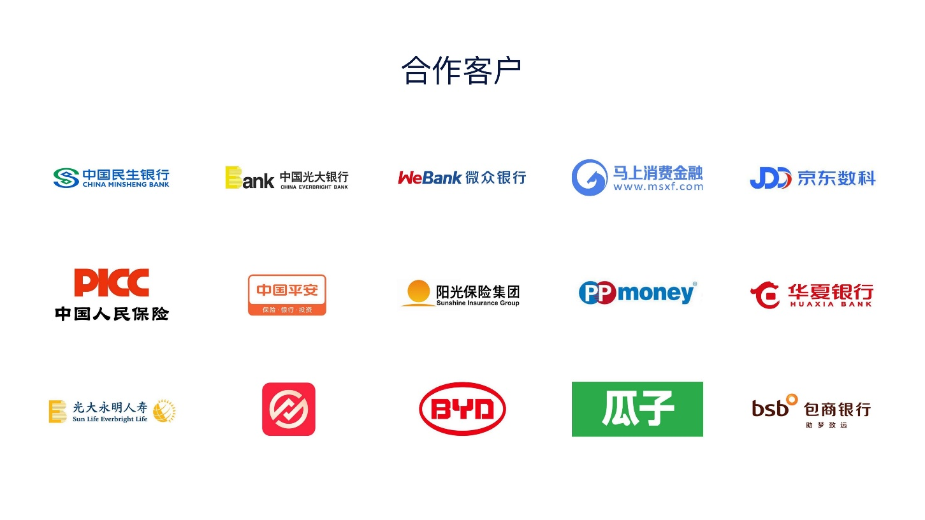

职场环境：

